4-nji tema: Ýagtylygyň difraksiýasy.

Gýuýgensiň-Freneliň prinsipi. Freneliň zolaklar usuly. Tegelek deşikde we diskde döreýän Freneliň difraksiýasy.

Ýagtylygyň difraksiýasy. Gýuýgensiň-Freneliň prinsipi.
Kesgitleme: Ýagtylygyň päsgelçilikden öwrülip geçmegine ýa-da, başgaça, ýagtylygyň gönüçyzykly ýaýrama kanunynyň bozulmagyna difraksiýa diýilýär. Geometrik optikanyň kanunlaryna görä, ýagtylyk päsgelçiligiň aňyrsyndaky kölege emele gelýän ýerlere aralaşmaly däl. Ýöne, hakykatda weli ýagtylyk geometrik kölegäniň emele gelýän giňişliginiň hemme ýerlerine belli bir derejede aralaşýar. Ýagtylyk päsgelçilikdäki deşikden ýa-da yşdan geçende we deşigiň ýa-da yşyň ölçegleri kiçi bolanda, bu aralaşma has köp bolýar. Agzalan ölçegler ýagtylygyň tolkun uzynlygy bilen deňeşdirerli bolanda, ýagtylygyň gönüçyzykly ýaýrama kanuny ýerine ýetmeýär.
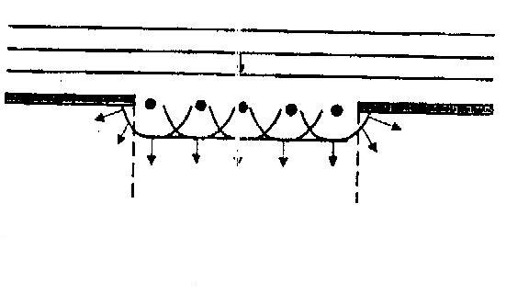
Päsgelçiligiň deşiginden geçen ýagtylyk şöhlesiniň özüni alyp baryşy Gýuýgensiň prinsipi bilen düşündirilýär. Bu prinsipde wagtyň $t−$pursatynda tolkun frontunyň ýagdaýy belli bolanda, $t+Δt$ wagt pursaty üçin tolkun frontuny gurmagyň usuly öwredilýär. Gýuýgensiň prinsipine görä, ýagtylygyň düşen her nokady ikinji tolkuny dörediji merkeze öwrülýär. Bu merkezleriň geometriki orunlary, $t+Δt$ wagt pursatyna degişli ikinji tolkun frontuny emele getirýär.
Sagdaky çyzgyda päsgelçiligiň deşiginden
geçen ýagtylygyň ikinji tolkun dörediji mer-
kezleriniň emele gelişi görkezilendir. Sreda
birhilli we izotrop bolany üçin tolkun fronty
sferiki görnüşde şekillendirilendir. Ikinji tol-
kunlar üçin çyzylan tolkun fronty, ýagtylygyň
geometrik kölegeli giňişlige aralaşjakdygyny görkezýär. Gýuýgensiň prinsipi hadysany hil taýdan düşündirýär we ýagtylygyň depginlerini hasaplamaga mümkinçilik bermeýär.
Ikinji tolkunkaryň interferensiýasyny hasaba almak bilen Frenel bu ýetmezçiligi düzetdi. Gýuýgensiň-Freneliň prinsipine görä, haýsyda bolsa bir $S−$çeşmeden göýberilen ýagtylyk tolkuny, köpsanly hyýaly çeşmelerden „göýberilen“ ikinji kogerent tolkunlaryň goşulmagy ýaly göz öňüne getirilýär. Bu hyýaly çeşmeler bolup, $S−$çeşmäni gurşap alýan islendik ýapyk üstüň ujypsyz elementi hyzmat edip biler diýlip hasaplanýar. Şeýlelik bilen, çeşmeden ýaýraýan tolkun, ähli ikinji kogerent tolkunlaryň interferensiýasynyň netijesidir diýen tekrarlama gelmek bolýar. Bu prinsipde tersleýin ikinji tolkun ýüze çykmaýar diýlip kabul edilendir.
Ikinji tolkunlaryň amplitudalaryny we fazalaryny hasaba alyp, bu usulyň kömegi bilen netijeleýji tolkunyň giňişlikdäki islendik nokat üçin amplitudasyny hem-de ýaýraýyş kanunlaryny kesgitläp bolýar.

Freneliň zolaklar usuly.
Umuman alynanda ikinji tolkunlaryň interferensiýasynyň hasabyny çykarmak örän çylşyrymly meseledir. Ýöne Freneliň görkezişi ýaly, anyk simmetrik gurluşlar üçin netijeleýji tolkunyň amplitudasyny ýönekeý algebraik ýa-da geometrik jem görnüşinde hasaplap bolýar.
Bu usula Freneliň zolaklar usuly diýilýär. Onuň manysyna düşünmek üçin, $S−$monohromatik ýagtylyk çeşmesiniň $M−$nokatdaky tolkunynyň amplitudasynyň hasaplanyşyna seredeliň. Kömekçi üst hökmünde $F−$tolkunlanç üsti kabul edeliň. Bu üst Freneliň zolaklary diýip atlandy-
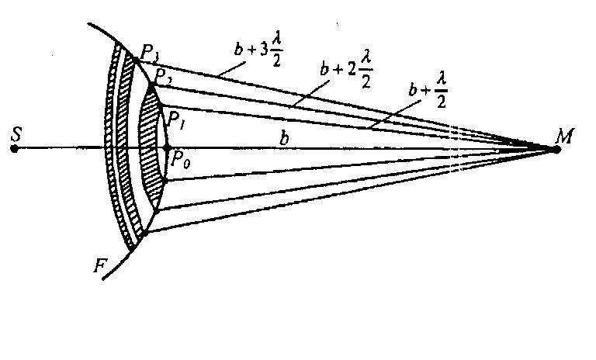
rylýan halkalaýyn zolaklara bölün-
ýär. Zolaklary emele getirmek
üçin, $M−$nokat tegelekleriň
merkezi hokmünde kabul edilip,
$$b,b+\frac{λ}{2},b+2\frac{λ}{2},\text{.}\text{.}\text{.},b+m\frac{λ}{2}$$
radiuslar bilen çyzylýar. Bu ýerde,
$λ−$monohromatik ýagtylygyň tolkun uzynlygy. Şeýlelikde emele gelen goňşy zolaklardan gelýän ýagtylyk tolkunlary $M−$nokatda garşylykly fazalarda bolan yrgyldylary döredýärler. Sebäbi olaryň ýollarynyň tapawudy $\frac{λ}{2}−$ýarym tolkun uzynlygyna deň. $M−$ nokatdaky netijeleýji yrgyldynyň amplitudasy:

$A=A_{1}−A_{2}+A_{3}−A_{4}+\text{.}\text{.}\text{.}$ (1)

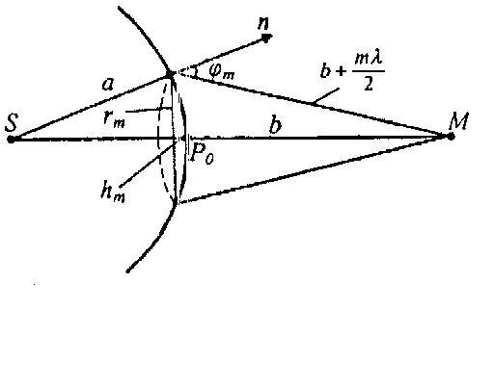
deň bolýar. Bu ýerde $A_{1},A_{2},A_{3},\text{.}\text{.}\text{.}−$birinji, ikinji üçünji we ş.m. zolaklarda döreýän ikinji çeşmeleriň $M−$nokatda döredýän yrgyldylarynyň amplitudalary. Bu amplitudalar zolaklaryň meýdanyna baglydyr. Zolaklaryň
meýdanyny hasaplamak üçin sagdaky çyzgy-
dan peýdalanalyň. $m−$nji zolagyň daşky çä-
gi tolkunlanç üstde $h_{m}−$beýiklikli sferiki
segment emele getirýär. Bu segmentiň meý-
danyny $S_{m}−$bilen belläliň. $m−$nji zolagyň
meýdanyny:
${ΔS}_{m}=S_{m}−S_{m−1}$ deňlik
bilen kesgitläp bolar. Bu deňlikde, $S_{m−1}−$tertip nomeri $m−1$ bolan zolagyň daşky çäginiň emele getirýän segmentiniň meýdany. Çyzgy boýunça şeýle ýazarys:

$r_{m}^{2}=a^{2}−{\left(a−h_{m}\right)}^{2}={\left(b+m\frac{λ}{2}\right)}^{2}−{\left(b+h_{m}\right)}^{2}$ (2)

Bu ýerde, $a−$tolkunlanç üstüň radiusy, $r_{m}−$tertip nomeri $m$ bolan zolagyň daşky radiusy. (2) deňlikden şeýle ýazarys:
$r_{m}^{2}=2{\text{ah}}_{m}−h_{m}^{2}=\text{bm}λ+m^{2}{\left(\frac{λ}{2}\right)}^{2}−2{\text{bh}}_{m}−h_{m}^{2}$ Bu ýerden, $h_{m}=\frac{\text{bm}λ+m^{2}{\left(\frac{λ}{2}\right)}^{2}}{2\left(a+b\right)}$
deňligi alarys. $λ\text{<<}a$ we $λ\text{<<}b$ bolýandygyny hasaba alyp, soňky deňligi,

$h_{m}=\frac{\text{bm}λ}{2\left(a+b\right)}$ (3) görnüşde ýazmak bolar.

Sferiki segmentiň meýdany, $S=2π\text{Rh}$ formula bilen hasaplanýar. ($R−$sferanyň radiusy, $h−$segmentiň belentligi). Onda, $h_{m}−$belentlikli segmentiň meýdany:

$S_{m}=2π{\text{ah}}_{m}=\frac{π\text{ab}}{a+b}mλ$ bolar. $m−$nji zolagyň meýdany:

${ΔS}_{m}=S_{m}−S_{m−1}=\frac{π\text{ab}λ}{a+b}$ (4) bolar.

(4) deňlikden peýdalanyp, zolaklaryň radiuslaryny kesgitläp bolýar. Zolaklaryň tertip nomeriniň has uly bolmadyk halatynda, $h_{m}\text{<<}a$ bolýar.
Şonuň üçin $r^{2}=2{\text{ah}}_{m}$
deňlikden peýdalanmak bolýar. Bu deňlige (3) deňlikden $h_{m}−$iň bahasyny goýup, $m−$nji zolagyň daşky radiusy üçin:

$r_{m}=\sqrt{\frac{\text{ab}}{a+b}mλ}$ (5) deňligi alarys.

Bu deňlige $a=b=1m$ we $λ=0,5\text{mkm}$ bahalary goýsak, birinji (merkezi) zolagyň radiusy $r_{1}=0,5\text{mm}$ deň bolýar. Indiki zolaklaryň radiuslaryny hasaplamak üçin, bu sany her gezek $\sqrt{m}$ ululyga köpeltmek ýeterlikdir.

(4) deňlikden görnüşi ýaly, zolaklaryň meýdany olaryň $m−$tertip nomerine bagly däldir. Diýmek, Freneliň zolaklarynyň meýdanlary, $m−$sanyň has uly bolmadyk bahalarynda deňdir

Tegelek deşikde we diskde döreýän Freneliň difraksiýasy.
Päsgelçilige sferiki ýa-da tekiz tolkun düşende, päsgelçiligiň aňyrsynda kesgitli aralykda ýerleşen ekranda difraksiýa şekiliniň emele gelmegine Freneliň difraksiýasy diýilýär.

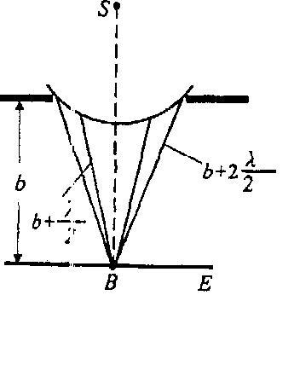
Sferiki ýagtylyk tolkunynyň ýoluna $r_{0}−$radiusy bolan tegelek deşikli ekran ýerleşdirilen bolsun. Deşikli ekran ýagtylygyň ýaý-
raýyş ugruna perpendikulýar bolmaly. $S−$çeşme-
den gaýdýan we deşikden geçýän şöhläniň ugrun-
daky $B−$nokatda ýerleşdirilen $E−$ekranda
difraksiýa şekili emele gelýär. Ekran deşigiň tekiz-
ligine parallel we ondan $b−$aralykda ýerleşýär.
Ekrandaky difraksion şekiliň görnüşi, deşikde
ýerleşýän Freneliň zolaklarynyň sanyna baglydyr.
Freneliň zolaklar usulyna görä $B−$nokatdaky
yrgyldylaryň netijeleýji amplitudasy,

$A=\frac{A_{1}}{2}±\frac{A_{m}}{2}$ deň bolar. Bu ýerde goşmak alamaty täk nomerli zolaklara, minus alamaty bolsa jübüt nomerli zolaklara degişlidir.
Birinji ýagdaýda ($m−$täk) $B−$nokatda interferensiýa maksimumy, ikinji ýagdaýda ($m−$jübüt) bolsa interferensiýa minimumy ýüze çykýar. $A_{m}−$amplituda $A_{1}−$amplituda golaý boldugyça maksimum we minimum biri-birinden has anyk tapawutlanar. Ýagtylyk çeşmesi dynçlykda duranda zolaklaryň sany deşigiň diametrine we $b−$aralyga baglydyr. Eger deşigiň diametri uly bolup, $A_{m}\text{<<}A_{1}$ ýagdaý dörese, interferensiýa şekili ýüze çykmaýar. Deşikde Freneliň diňe bir zolagy ýerleşse, $B−$nokatda amplituda $A=A_{1}$ bolar. Eger deşikde Freneliň iki zolagy ýerleşse, onda olar interferensiýa sebäpli, $B−$nokatda biri-birini ýok eder. Şeýlelikde, $B−$nokatdaky ekranda, gezekleşip gelýän garaňky we ýagty halkalar görnüşindäki difraksiýa şekili emele geler. $m−$san jübüt bolsa, merkezde garaňky tegmil emele geler, $m−$san täk bolsa – ýagty tegmil emele geler. Merkezden daşlaşdygyça maksimumlaryň intensiwligi gowşar. Eger, deşik monohromatik dälde ak ýagtylyk bilen şöhlelendirilse, $E−$ekranda reňkli halkalar emele geler.
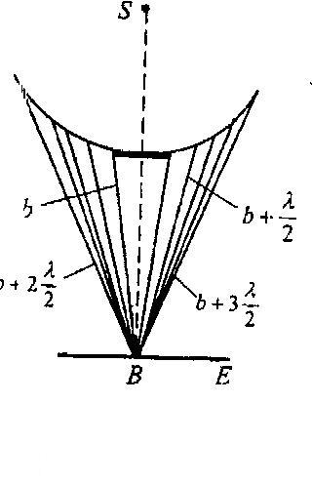
Diskdäki difraksiýa. $S−$nokatlanç ýagtylyk çeş-
mesinden, ýagtylyk geçirmeýän diske ýagtylyk şöhlesi
düşýän bolsun. Diske parallel ýerleşdirilen $E−$ekranyň
$B−$nokadynda emele geljek interferensiýa şekiline
seredeliň.
Diskden ýagtylyk geçmeýändigi sebäpli, Freneliň
zolaklaryny diskiň daşyndan çyzyp başlamaly bolýar.
Disk Freneliň ilkinji $m−$zolaklaryny ýapýar diýip
hasaplalyň. Onda $B−$nokatdaky yrgyldylaryň neti-
jeleýji amplitudasy:
$A=A_{m+1}−A_{m+2}+A_{m+3}\text{.}\text{.}\text{.}=\frac{A_{m+1}}{2}+\left(\frac{A_{m+1}}{2}−A_{m+2}+\frac{A_{m+3}}{2}\right)+\text{.}\text{.}\text{.}$ aňlatma bilen ýazylýar. Bu deňligi käbir takyklyk bilen: $A=\frac{A_{m+1}}{2}$
görnüşde ýazmak bolar. Diýmek $B−$nokatda hemişe interferensiýa maksimumy bolar. Merkezi maksimumyň töwereginde gezekleşip gelýän garaňky we ýagty halkalar emele geler. Intensiwlik bolsa, merkezden daşlaşdygyça gowşar.

